Artikel tentang Desain Interior

**IDE WALL DECORATION KEKINIAN UNTUK RUMAH ANDA!**

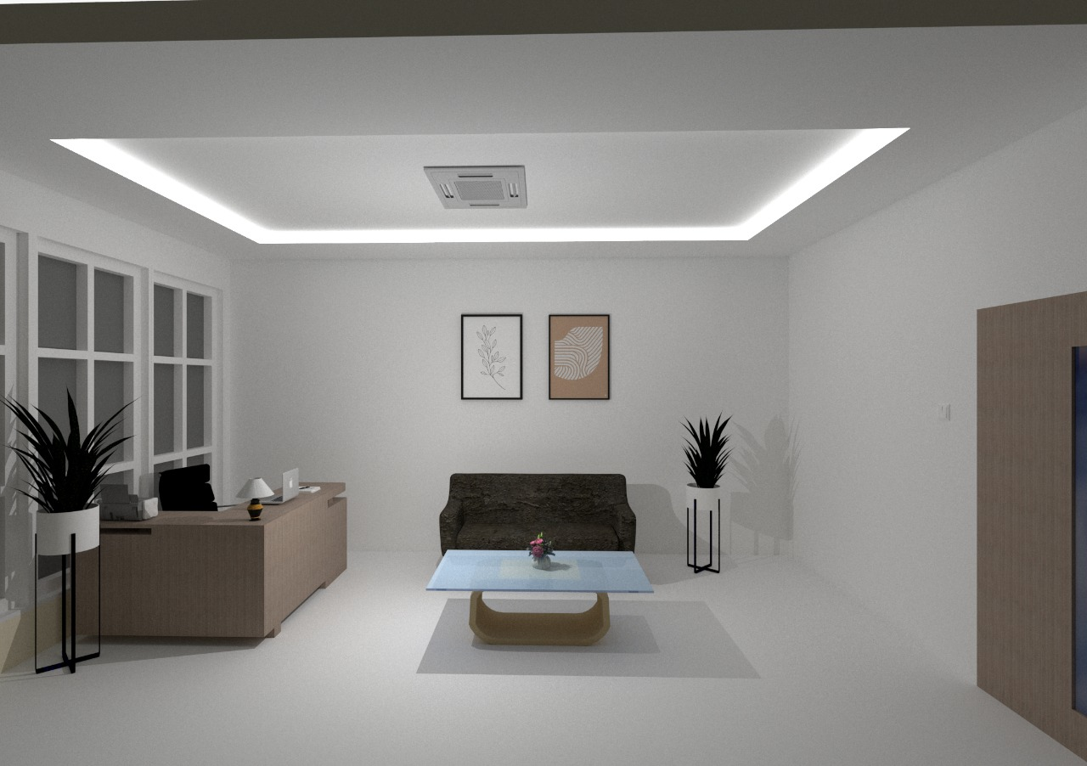

Design by Ismawanti

Wall decoration atau dekorasi dinding adalah dekorasi yang diterapkan di dinding ruangan dalam rumah. Dekorasi interior ini bertujuan untuk mempercantik dinding ruangan rumah Anda agar tidak terlihat polos dan menarik saat dilihat, sehingga betah berlama-lama di rumah

Saat ini wall decoration sedang populer dan sangat banyak diminati oleh banyak orang. Sudah banyak yang menggunakan wall decoration untuk dinding rumah mereka. Semakin banyak berkembangnya zaman semakin banyak komponen yang digunakan untuk wall decoration.

Dilansir dari laman the calldecalguru memiliki beberapa jenis komponen misalnya wallpaper, stiker wall, bingkai, cermin, dan rak dan mural. berikut ini ide-ide yang bisa kalian terapkan untuk wall decoration rumah Anda, yuk simak!

1. Wallpaper

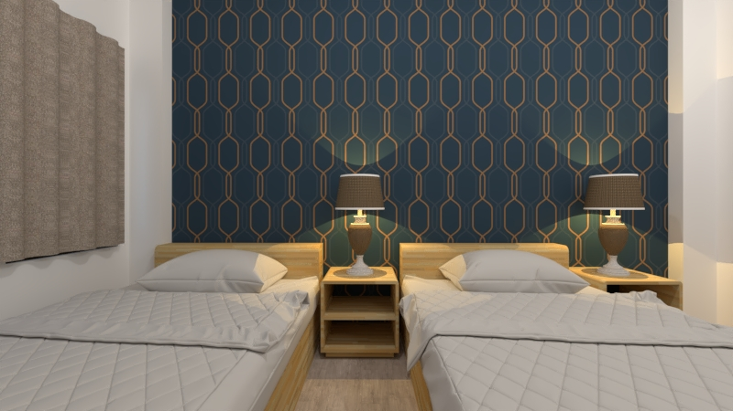

Design by Agung Setiawan

Wallpaper adalah kertas dinding yang digunakan untuk hiasan dinding bisa berupa roll atau gulungan disertai perekat. Wallpaper ini memiliki banyak motif dan tema yang beragam yang bisa kalian pilih sesuai keinginan. Manfaat pemakaian wallpaper ini sangat beragam, bisa membuat ruangan anda lebih nyaman karena bisa mengubah suasana dan penampilan ruangan rumah anda. Sedangkan untuk properti atau furnitur bisa membuat lebih berkelas, elegan, dan memiliki nilai. Wallpaper ini memiliki pilihan bahan seperti heavy duty paper, vinyl, serat alami foil dan bludru. Pemasangan wallpaper juga tidak sulit apalagi jika memang sudah tersedia lemnya. Wallpaper juga bisa dipotong dan disesuaikan dengan ukuran dinding dan bentuknya. Jadi, untuk dinding rumah kalian wallpaper bisa dijadikan pilihan karena banyak kelebihan dari wallpaper dan cara pemasangannya pun tidak sulit.

1. Stiker wall

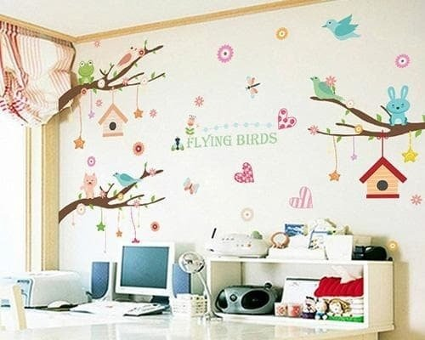

Sumber: https://www.bukalapak.com/p/rumah-tangga/furniture-interior/wallpaper-stiker/lgmy6d-jual-xl8245-wallsticker-wall-sticker-stiker-dinding-flying-bird

Stiker wall dan wallpaper itu berbeda. Stiker wall adalah potongan stiker untuk dinding yang sesuai dengan bentuk gambarnya. wall stiker ini bisa menyatu dengan permukaan dinding secara sempurna dan juga perkembangan waktu stiker sudah sangat maju. sekarang juga sudah tersedia wall stiker tiga dimensi sehingga wujudnya lebih nyata. pemasangan wall stiker juga tidak memakan waktu yang lama sehingga untuk dekorasi dinding rumah Anda menjadi mudah.

1. Penambahan bingkai, cermin, dan rak

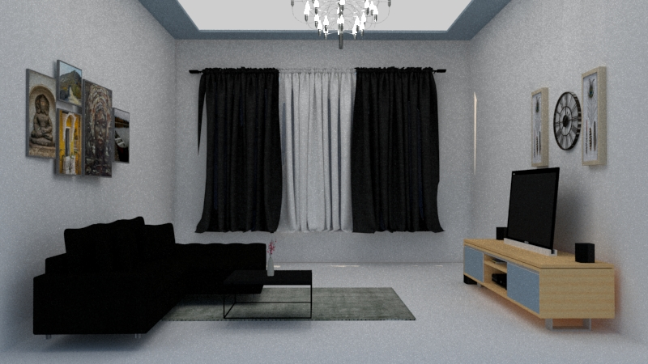

Bingkai wall decor Design by Bunga Raudatul Jannah

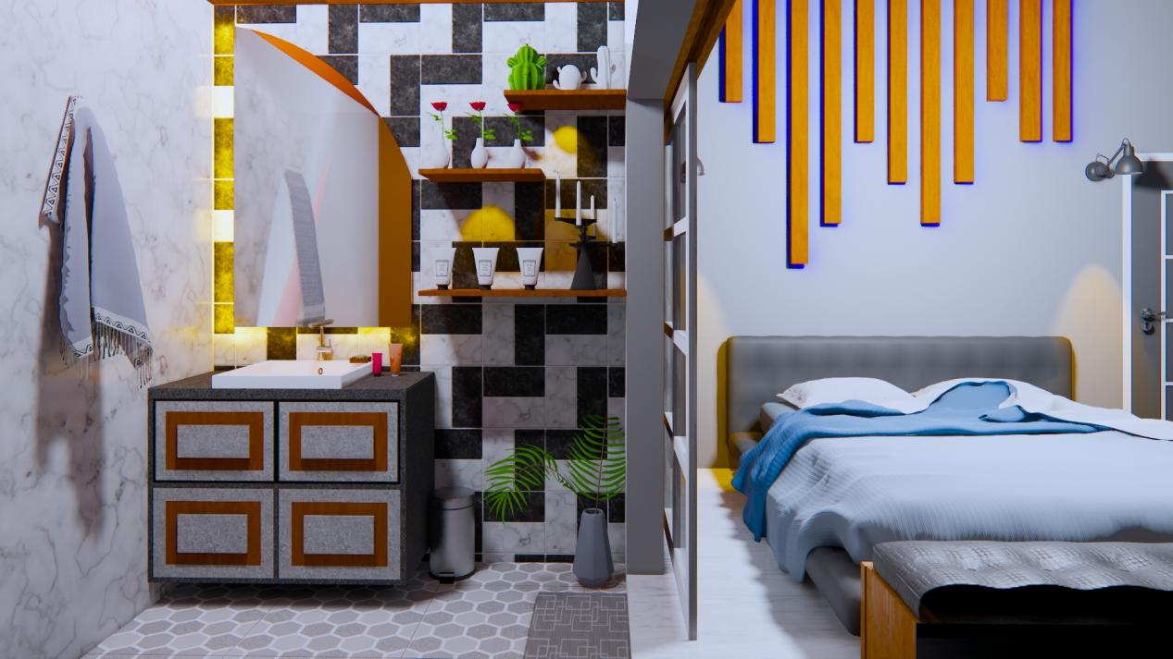

Cermin wall decor Design by Agung Setiawan

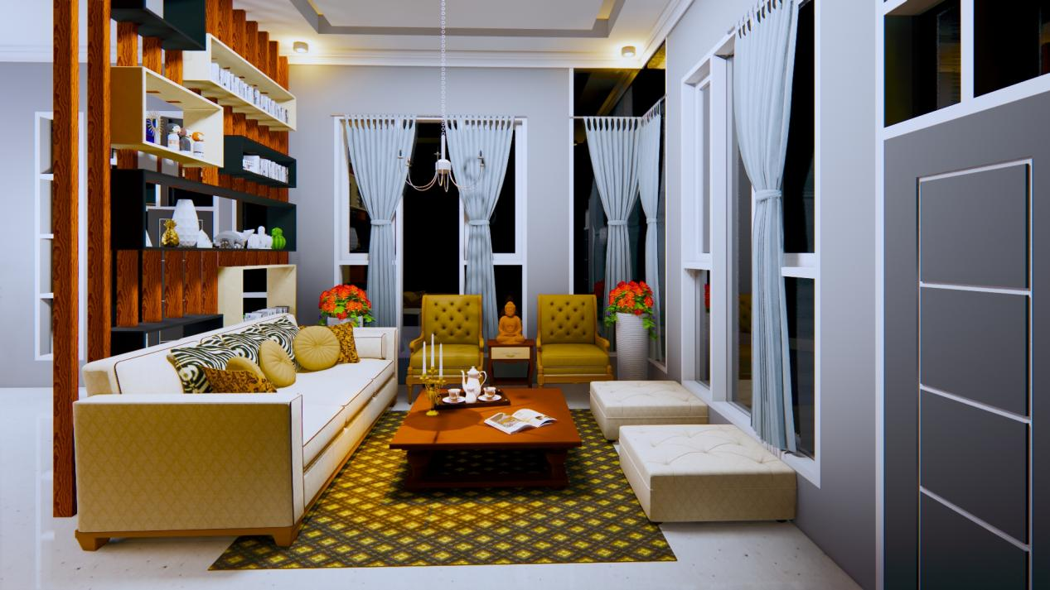

Rak wall decor Design by Agung Setiawan

Penambahan bingkai, cermin, dan rak bisa menjadi trik sederhana, efektif dan fungsional untuk wall decoration, karena barangnya mudah didapatkan apalagi zaman sekarang sudah tersedia beragam model-model yang menarik. bingkai yang bisa kalian gunakan itu bisa disesuaikan dengan tema ruangan kalian sendiri. Sudah banyak yang menjualkan bingkai dengan motif dan tema yang beragam. Selanjutnya untuk cermin juga banyak dijual dengan model-model yang beragam serta kekinian. Cermin ini bisa berfungsi untuk menambah estetika dari suatu ruangan di rumah anda. Dan yang terakhir rak. rak sendiri juga bisa didapatkan dengan mudah dengan model-model yang bisa kalian pilih sendiri, bisa beli custom sesuai dengan keinginan kalian atau beli yang sudah jadi. rak ini selain untuk membuat ruangan menjadi menarik dan estetik, rak juga fungsional karena bisa digunakan untuk menyimpan barang atau menaruh barang-barang seperti vas bunga, panjangan, dll.

1. Mural

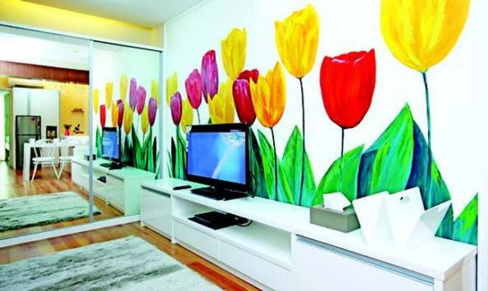

Sumber:

https://idea.grid.id/read/092339031/tak-punya-pakem-khusus-ini-tips-dan-trik-lukisan-dinding-atau-mural?page=all

Sebelumnya mural itu apasih? Mural adalah seni melukis/menggambar di dalam media dinding atau media luas lainnya yang bersifat permanen. Mural sudah ada sejak 31.500 tahun yang lalu. Mural sekarang memang jarang di gunakan di rumah, karena alasan biaya yang cukup mahal. Namun sekarang menjadi trendi lagi, dengan seniman seniman yang lebih keren lagi, dan dengan motif motif yang lebih kekinian dan modern, mau coba mural untuk ruangan rumah anda?

Sebenarnya masih banyak lagi ide ide wall decoration yang cocok untuk saat ini, seperti menambah aksen bertekstur kayu, atau panel panel kayu, aksen backsplash, hiasan hiasan logam, dan hiasan macrame. Jaman sekarang wall decoration mudah di dapatkan dan juga sudah banyak jasa jasa/ e-commerce yang menjualnya. Jadi tunggu apalagi, yuk hias dinding rumah mu agar terlihat lebih menarik, dan tentunya Instagramable!

Artikel tentang Arsitektur

**MENGULIK KONSEP BANGUNAN TAHUN 70-80AN**

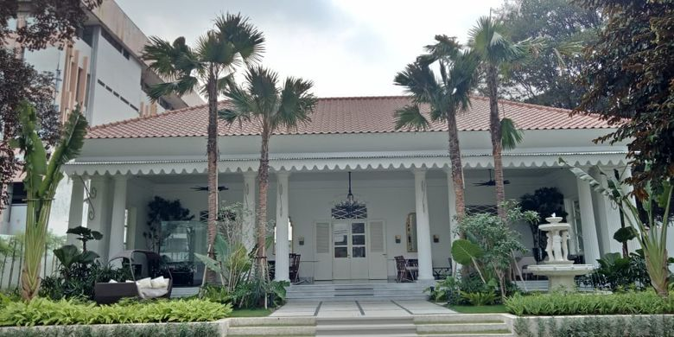

Sumber:

<https://www.kompas.com/tren/image/2022/01/23/154500465/bukan-horor-ini-alasan-rumah-era-kolonial-belanda-terasa-lebih-dingin?page=2>

Bangunan tahun 70 sampai 80-an termasuk bangunan di dalam zaman kolonial. Sebagai negara yang pernah dijajah, indonesia memiliki banyak peninggalan salah satunya sebuah bangunan. Dari segi arsitektur bangunan tahun 70-80-an banyak didesain oleh arsitek arsitek dari Eropa, mereka mempelajari karakteristik Indonesia untuk membangun sebuah bangunan. Mereka telah menerapkan konsep untuk negara beriklim tropis seperti Indonesia.

Sebenarnya hasil pemikiran dari para arsitek Eropa termasuk yang paling terbaik untuk bangunan Indonesia yang memiliki iklim tropis ini, apa saja konsep-konsep tersebut mari kita bahas!

1. Memiliki plafond yang tinggi

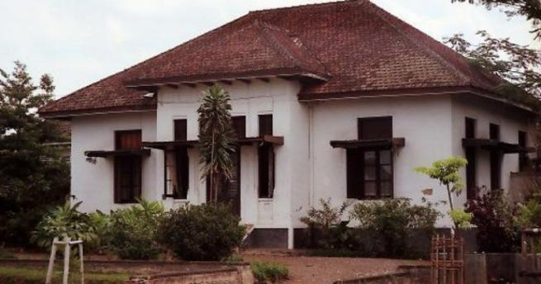

Sumber:

<https://www.popmama.com/life/home-and-living/bella-lesmana/sangat-klasik-ini-dia-ciri-gaya-rumah-kolonial-belanda>

Plafond yang tinggi sudah sangat jarang ditemukan di jaman sekarang, padahal menurut CregAsia.com, plafond yang tinggi sangat mempengaruhi besar reduksi panas, jadi hawa panas dari luar bisa mendingin di dalam. Sirkulasi udara pun menjadi baik.

1. Memiliki jendela ganda kaca dan jalusi

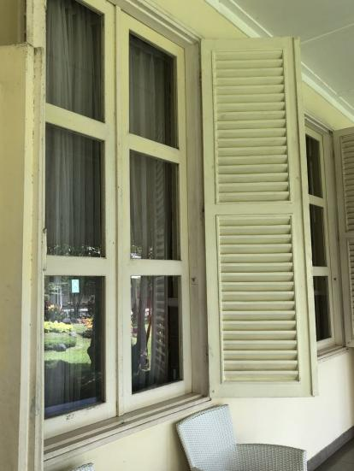

Sumber :

<https://id.pinterest.com/pin/662099582709394775/>

Bangunan pada tahun 70- 80an memiliki jendela jendela yang tinggi dan luas, dan mempunyai karakter untuk satu kusen ada dua daun jendela. Lalu jendela yang luar itu adalah jalusi, fungsi dari jendela seperti ini adalah jika sang penuhi membutuhkan cahaya, tidak butuh hawa ia hanya memerlukan daun jendela, sedangkan jika sang penghuni membutuhkan hawa dan tidak membutuhkan cahaya dia bisa menutup daun jendela jalusi dan muka daun jendela kaca.

1. Memakai bata sebagai material dinding

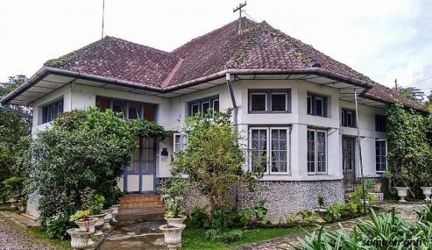

Sumber:

<https://berita.99.co/rumah-kolonial-kuat-dan-kokoh/>

Menurut laman id.quora.com, bata untuk bangunan jaman 70-80an biasanya di susun dari satu bata dan dinding. Inilah menyerap panas yang kita keluarkan, makadari itu panasnya berpindah dari tubuh kita ke dinding. Jadi, kita bisa merasa lebih sejuk.

Namun, panas ini berpindah bukan karena kita pegang dinding ya. Panas juga bisa pindah lewat yang namamya konveksi dan radiasi.

1. Menggunakan ubin lantai

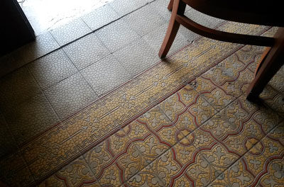

Sumber:

<https://sarasategel.com/about-us/>

Pada tahun 70-80an banyak sekali yang menggunakan ubin untuk lantai rumah mereka, karena ubin lebih sejuk dan cocok untuk iklim di indonesia. Ubin yang memiliki tekstur yang sedikit kasar yang banyak di pakai. Namun penggunaan ubin semakin berkembangnya jaman semakin hilang penggunaanya, jaman sekarang orang orang menggunakan keramik untuk lantai rumah mereka.

1. Hiasan rumah yang memiliki detail seni

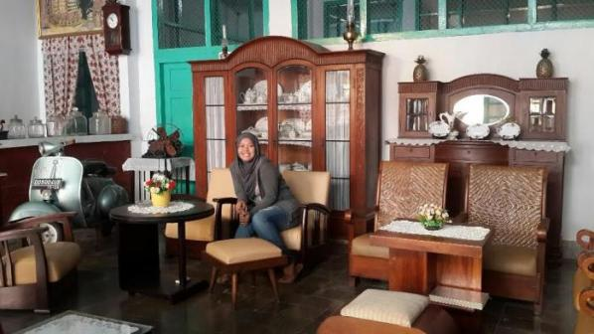

Sumber:

<https://makassar.tribunnews.com/2015/10/14/rumah-gaya-belanda-sambil-berkuliner-makassar-di-mtd>

Kebanyakan dalam rumah tahun 70-80an setiap furniture yang ada di dalamnya memiliki hiasan hiasan/ ornamen seperti di lemari,bangku, meja, dan ada juga di plafond, lantai, kusen pintu/jendela. Motif nya juga beraneka macam, motif bunga, tanaman, burung- burung, dll. Sayangnya, rumah rumah sekarang sudah jarang sekali yang menggunakan hiasan/ornamen pada furniture atau yang lainnya. Rumah sekarang mengusungkan tema minimalis yang simple.

Bangunan tahun 70-80an sebenernya banyak menggunakan konsep konsep yang sebenarnya sangat fungsional dan cocok sekali untuk iklim di indonesia, selain yang saya jelaskan di atas masih ada beberapa hal lainnya seperti, mempunyai halaman luas, kamar mandi kebanyakan berjarak dengan rumah utama, ruang atap juga luas, dll. Namun sekarang sudah banyak konsep konsep bangunan yang lebih modern, dan kekinian.

Di jakarta sendiri sebenarnya masih ada beberapa contoh bangunan lama, namun memang tidak banyak, tetapi masih ada juga yang berfungsi.

Artikel tentang smart room

**SMART ROOM DALAM MOBIL? YUK COBAIN CAMPER VAN!**

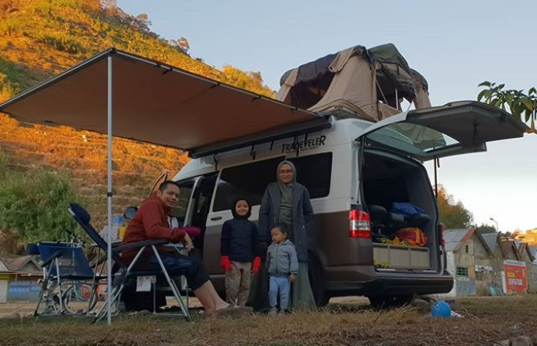

Sumber:

<https://otomotif.okezone.com/read/2022/06/14/52/2611270/7-mobil-cocok-untuk-campervan-harganya-mulai-dari-rp50-jutaan>

Pernahkah kalian melihat sebuah ruangan/rumah di dalam mobil? Yup, itu bisa di sebut Camper van. Camper van adalah sebuah mobil yang di modifikasi menjadi rumah, cocok sekali dipakai untuk piknik dan travelling bersama keluarga, sahabat bahkan pasangan.

Bagaimana camper van di indonesia? Camper van di indonesia akhir akhir ini sedang trendi. Banyak orang yang berlomba lomba untuk memodifikasikan mobil pribadinya. Di dalam camper van itu sendiri terdapat banyak peralatan rumah, karena ada tempat tidur dan dapur.

Mobil yang di gunakan untuk camper van ini beragam, dengan berbagai macam jenis/merk, apa saja?

* Suzuki APV
* Daihatsu Luxio
* Suzuki Carry
* Daihatsu Grandmax
* Toyota Hiace

Mobil di atas sangat cocok untuk camper van, karena ukurannya yang luas, pintunya geser, dan ada juga yang bahan bakarnya irit. Kalian tentunya bisa saja memasukkan teknologi ke dalam camper van. Seperti televisi, radio, atau teknologi teknologi yang lain. Kalian juga bisa menambahkan led strip rgb untuk hiasan di mobilnya sehingga terlihat menarik.

Lalu, barang apa sih yang perlu kalian bawa, untuk travelling menggunakan camper van? Berikut list barang nya!

* Meja/kursi lipat untuk bersantay di luar
* Tenda side awning berfungsi agar tidak kepanasan saat berada di luar
* Matras atau sleeping bag untuk tidur
* Peralatan memasak juga penting
* Serta, peralatan untuk mencuci piring dan tempat sampah

Untuk keperluan lain bisa kalian sesuaikan dengan kebutuhan.

Seru sekali bisa mencoba piknik/travelling dengan camper van. Bisa menjadikan pengalaman liburan yang baru, tak perlu risau. Kalian tidak harus memodif mobil kalian, karena sekarang sudah ada jasa yang menyewakan. Jadi, kalian bisa liburan tanpa ribet. Ingin coba?